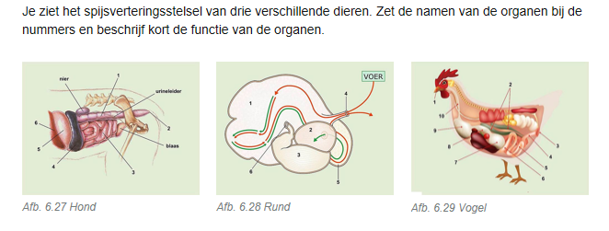

Hond
1
2
3
4
5
6
Rund
1
2
3
4
5
6
Kip
1
2
3
4
5
6
7
8
9
10

